Отчёт по лабораторной работе № 8

*дисциплина:* Операционные системы

Андрианова Марина Георгиевна

Содержание

# Цель работы

Познакомиться с операционной системой Linux. Получить практические навыки работы с редактором vi, установленным по умолчанию практически во всех дистрибутивах.

# Задание

1. Создание нового файла с использованием vi.
2. Редактирование существующего файла.

# Выполнение лабораторной работы

Выполнение 1 задания:

1). Создала каталог с именем ~/work/os/lab06 с помощью команды mkdir(опция -p позволяет создать все каталоги, которые указаны внутри пути)(рис.1)

2). С помощью команды “cd ~/work/os/lab06” перешла в созданный каталог(рис.1).

3). Вызвала vi и создала файл hello.sh с помощью команды “vi hello.sh”(рис.1,рис.2)

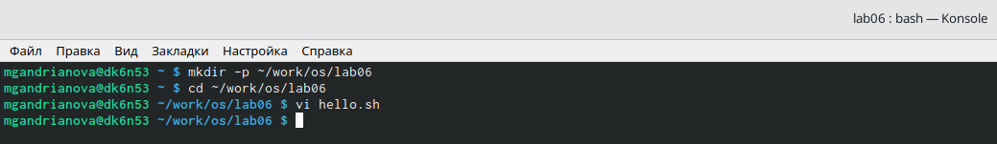

Рис.1:Работа с консолью

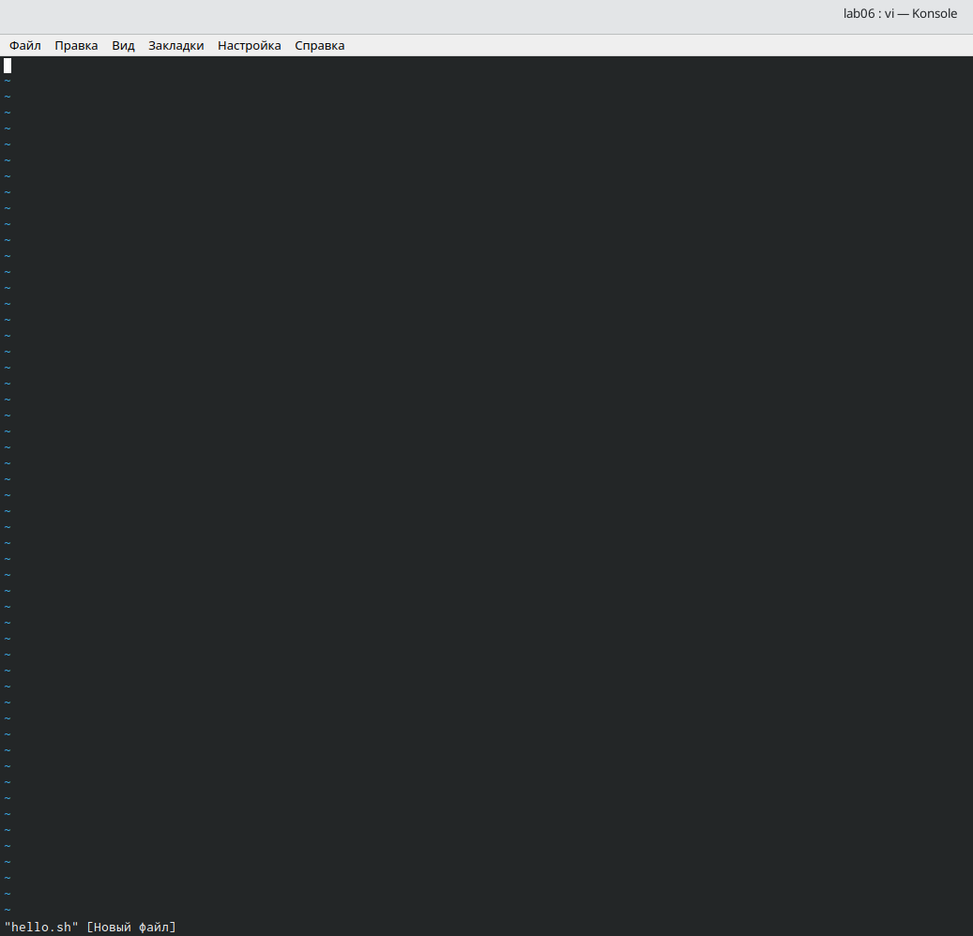

Рис.2:Вводим основные команды в консоль

4). Нажимаем клавишу “i” и вводим текст, указанный в лабораторной работе(рис.3).

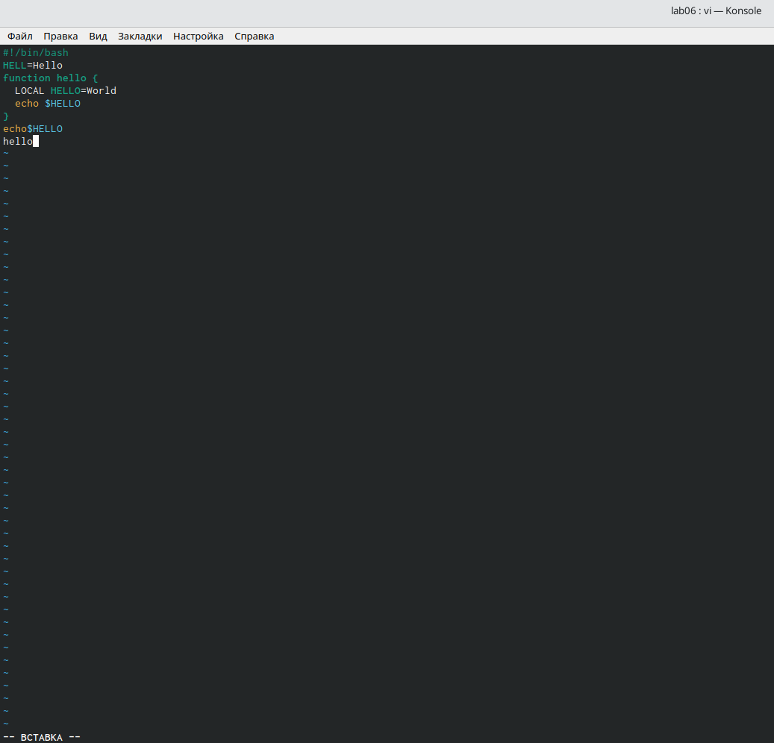

Рис.3:Режим “вставка” для работы

5). Нажимаем клавишу “Esc” для перехода в командный режим после завершения ввода текста(рис.4).

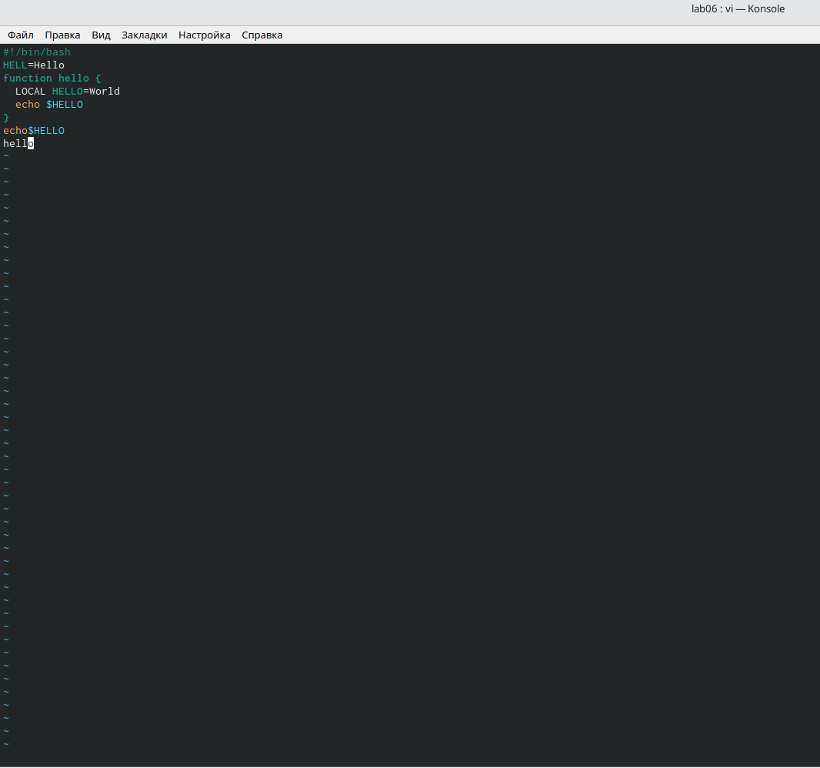

Рис.4:Командный режим с текстом

6). Нажимаем “:” для перехода в режим последней строки и внизу нашего экрана видим, что появилось приглашение в виде двоеточия(рис.5).

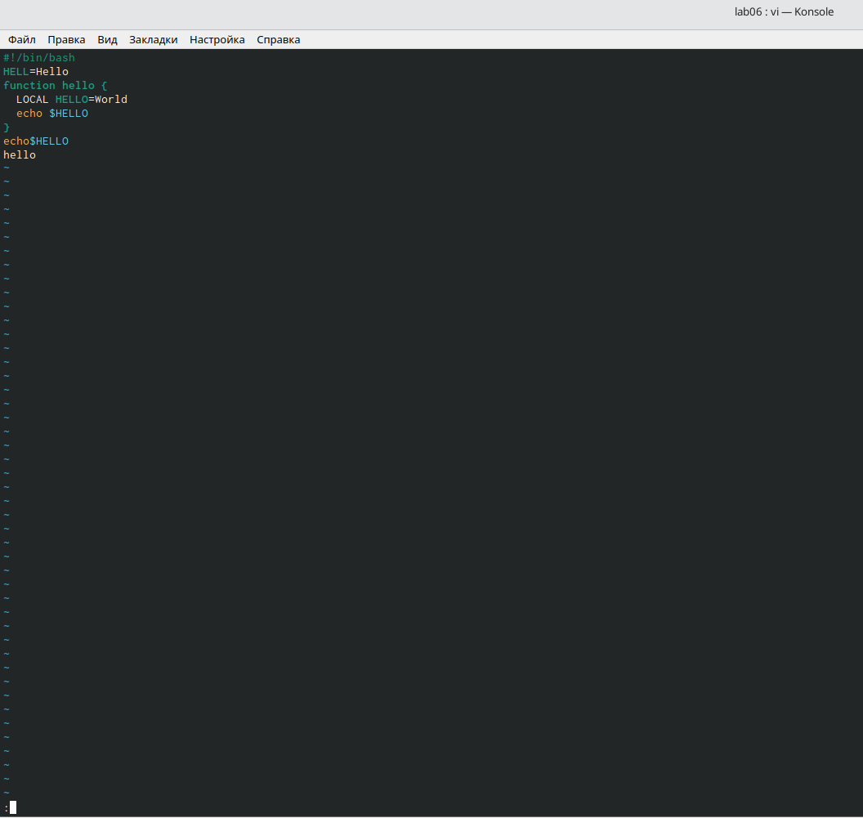

Рис.5:Приглашение в виде двоеточия

7). Нажала “w” (записать) и “q” (выйти), а затем нажала клавишу “Enter” для сохранения текста и завершения работы(рис.6).

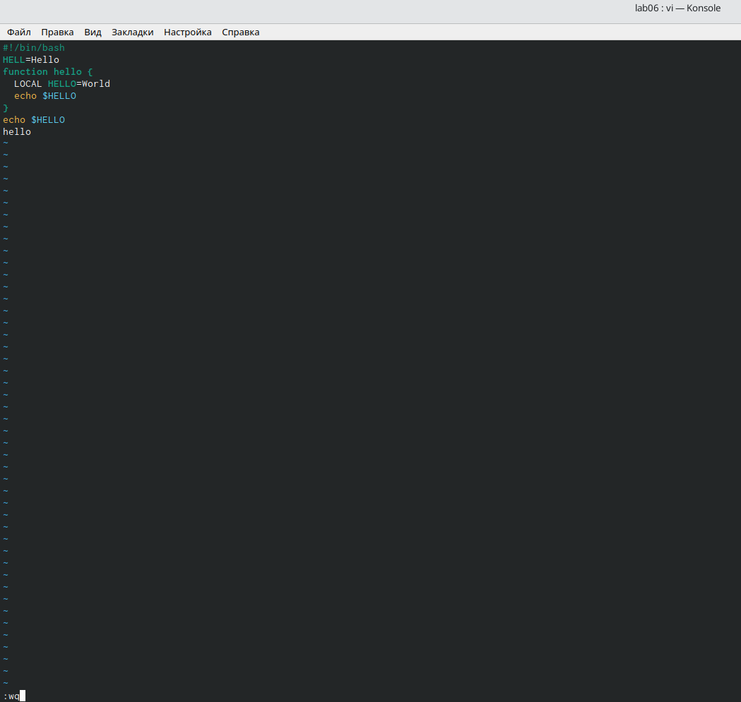

Рис.6:Сохранение текста и завершение работы

8). Чтобы сделать файл исполняемым, ввожу команду “chmod +x hello.sh”(рис.7)

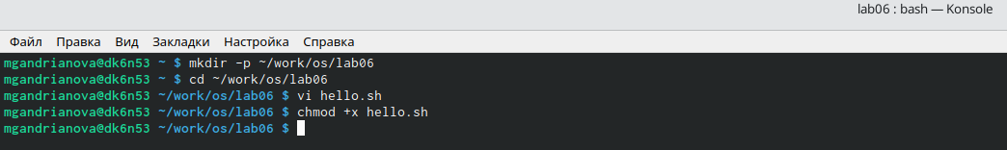

Рис.7:Делаем файл исполняемым

Выполнение 2 задания:

1). Вызовем vi на редактирование файла с помощью команды “vi ~/work/os/lab06/hello.sh”(рис.8,рис.9).

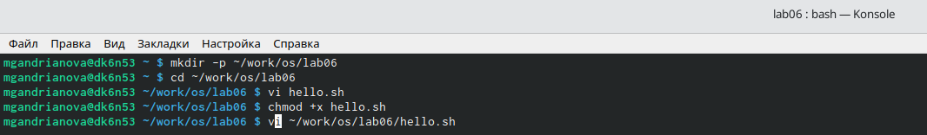

Рис.8:Работа с консолью

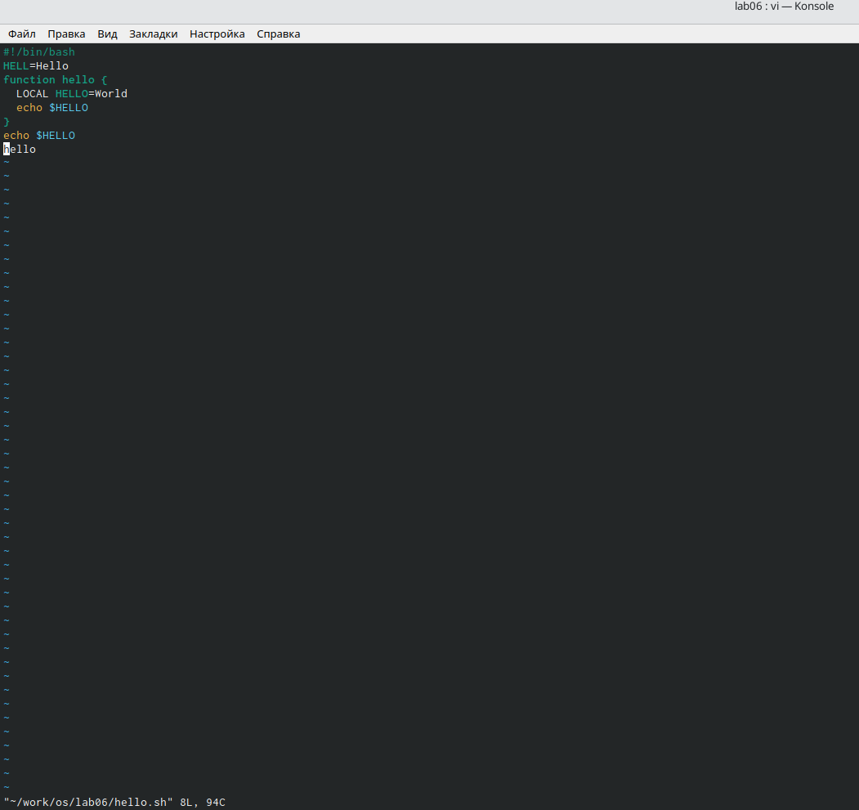

Рис.9:Вызов vi для редактирования

2). Далее с помощью стрелок установила курсор в конец слова HELL второй строки(рис.10).

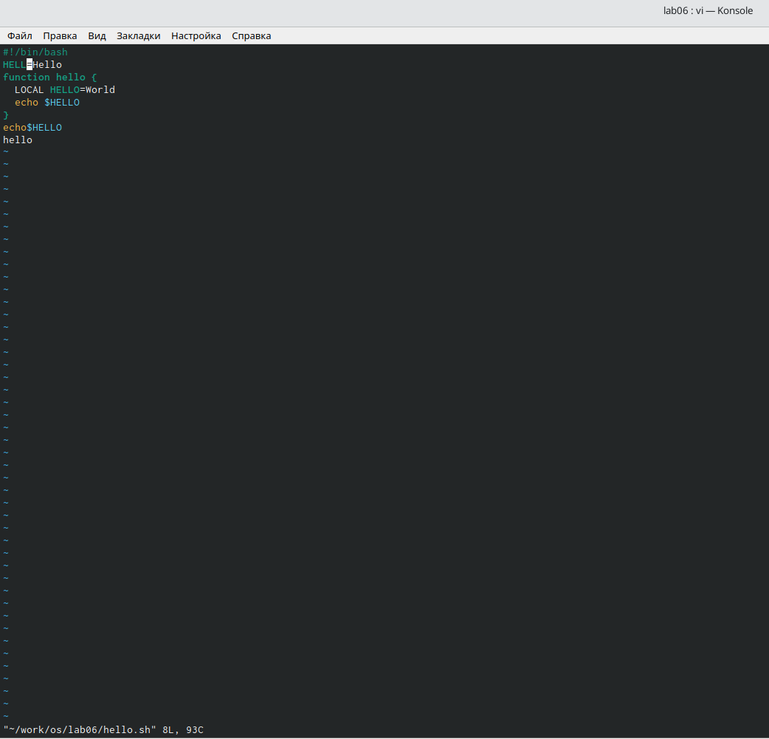

Рис.10:Управление курсором

3). Перешла в режим вставки,нажав на клавишу “i”, и заменила HELL на HELLO, дописав О. Нажала “Esc” для возврата в командный режим(рис.11).

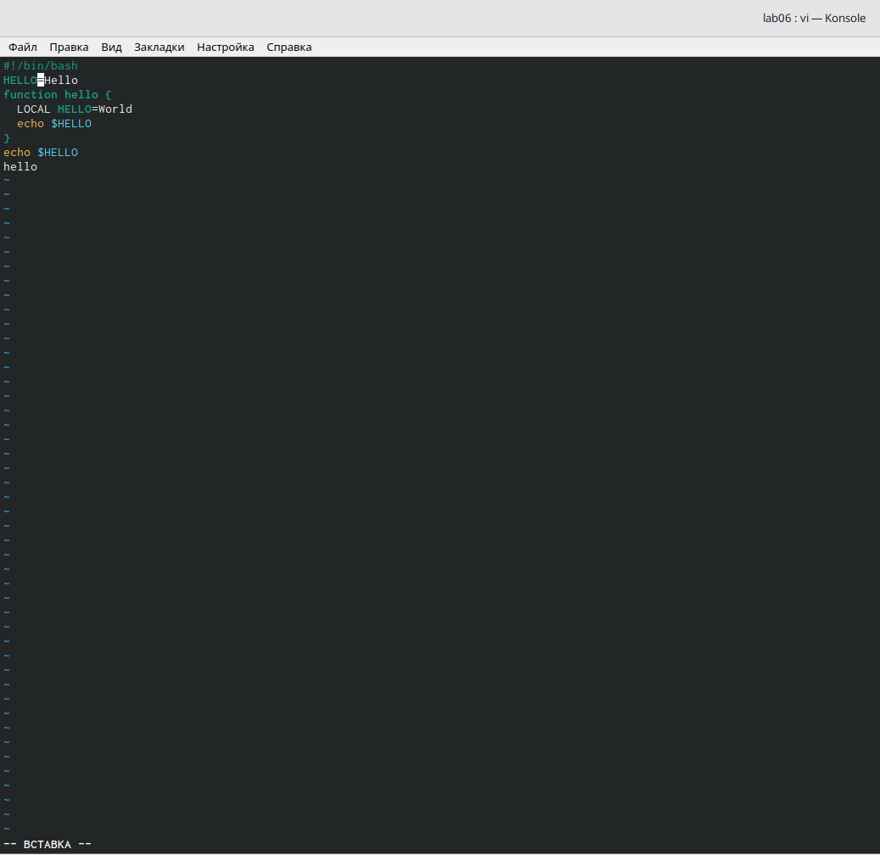

Рис.11:Режим “вставка” для работы

4). С помощью стрелок установила курсор на четвертую строку(рис.12) и стёрла слово LOCAL с помощью комбинации клавиш “d”(delete) и “w”(word)(рис.13).

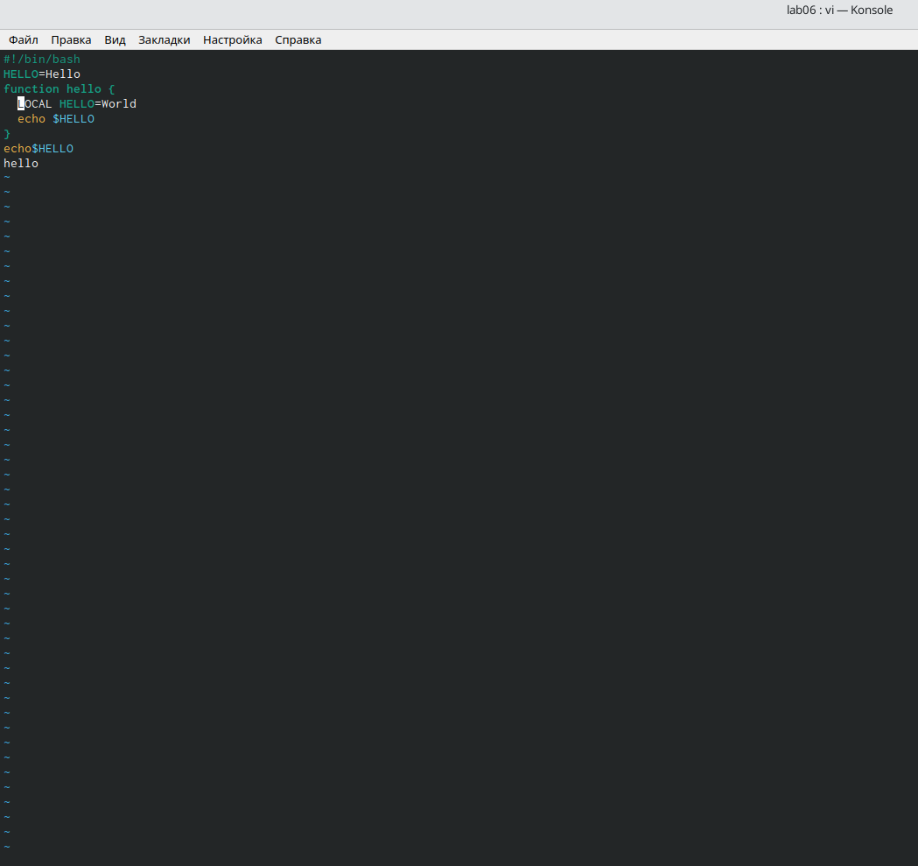

Рис.12:Устанавливаем курсор на четвёртую строку

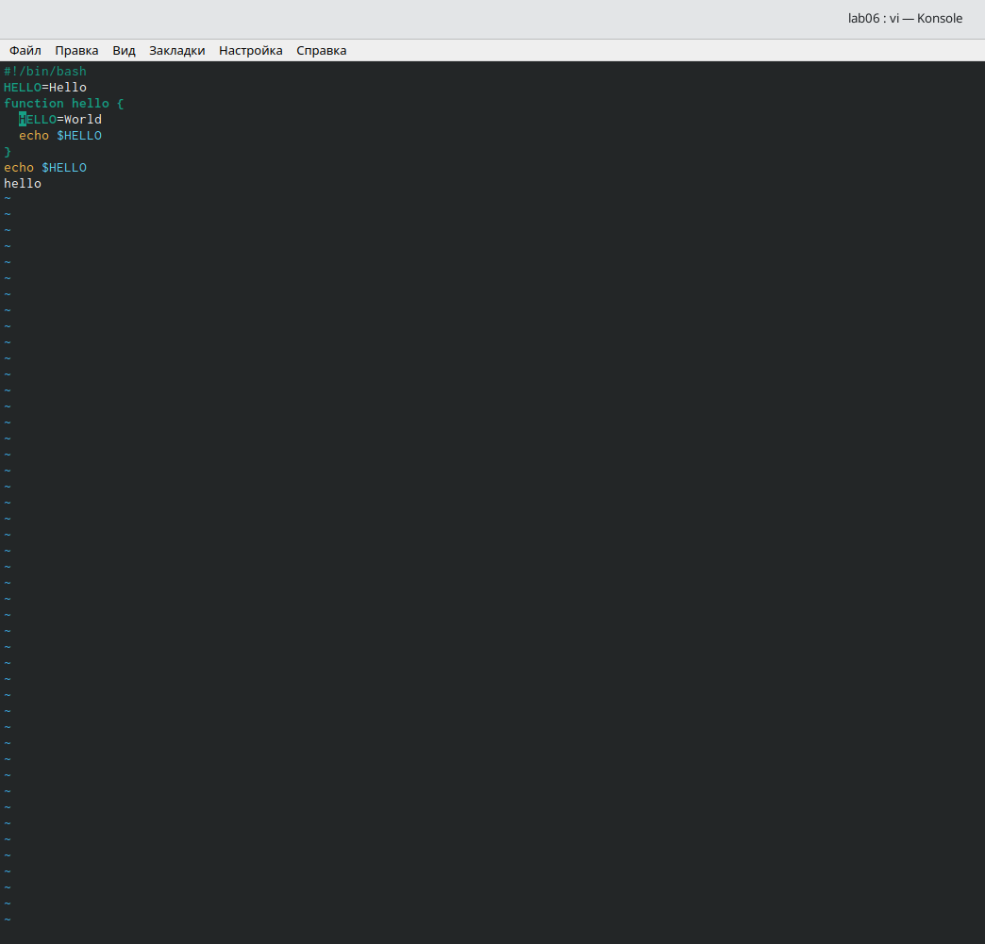

Рис.13:Удаление слова LOCAL

5). Перешла в режим вставки,нажав на клавишу “i”, и набрала следующий текст: local. Нажала “Esc” для возврата в командный режим(рис.14).

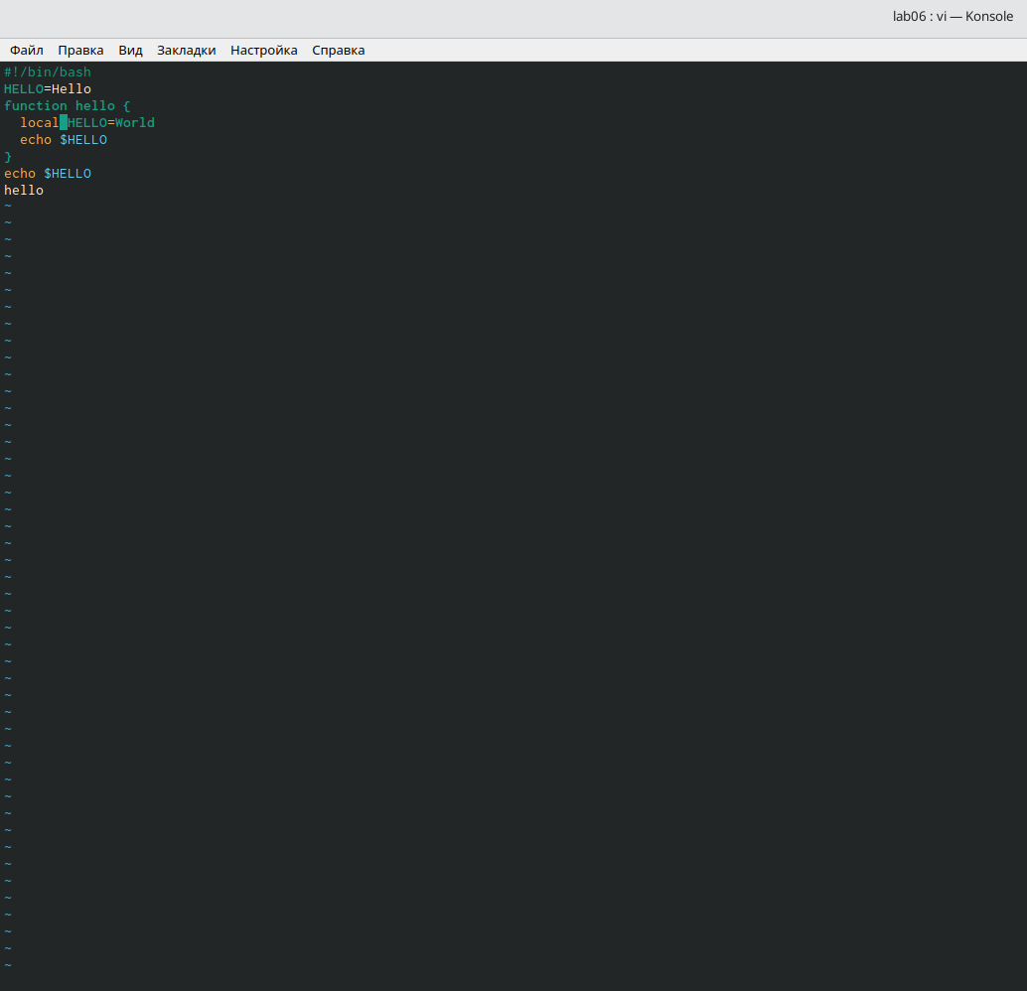

Рис.14:Вставляем текст local

6). С помощью стрелок установила курсор на последней строке файла. Вставила после неё строку, содержащую следующий текст: echo $HELLO(рис.15,рис.16).

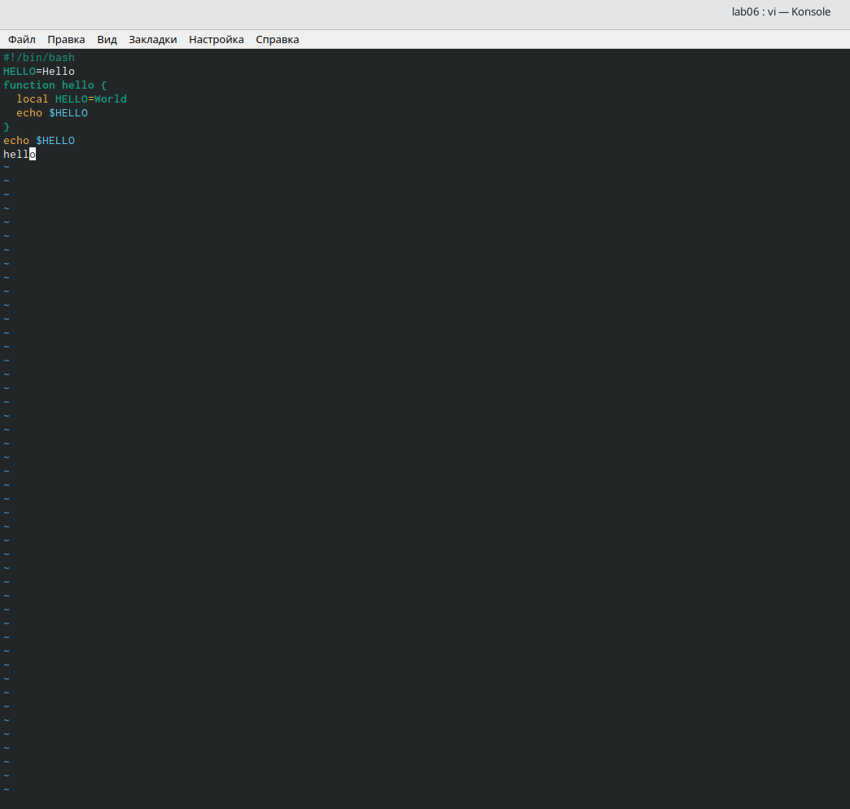

Рис.15:Устанавливаем курсор на последней строке

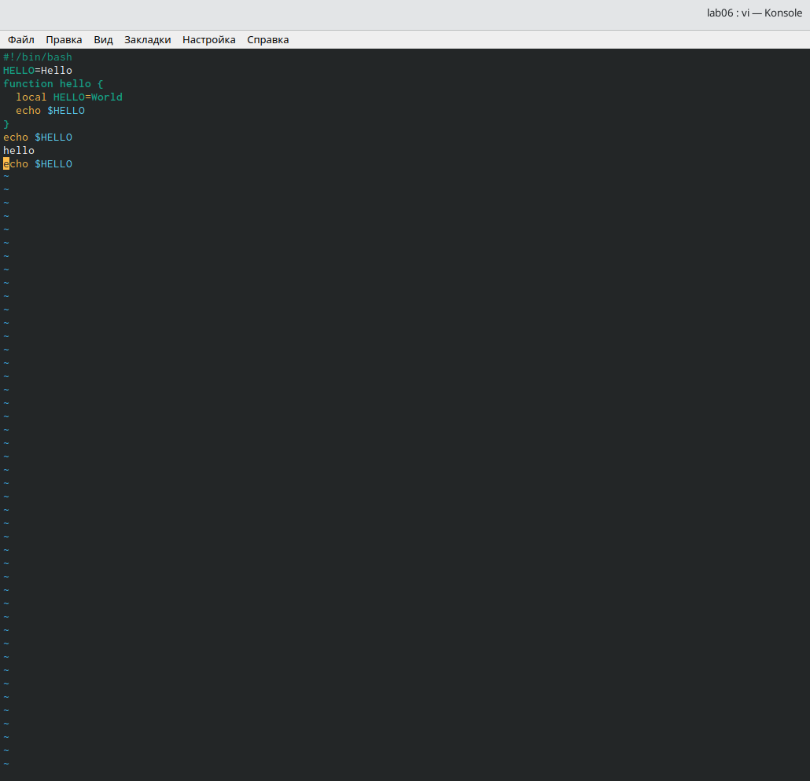

Рис.16:Вставляем текст: echo $HELLO

7). Нажала “Esc” для перехода в командный режим. 8). Удалила последнюю строку, используя комбинацию клавиш “d” и “d”(рис.17).

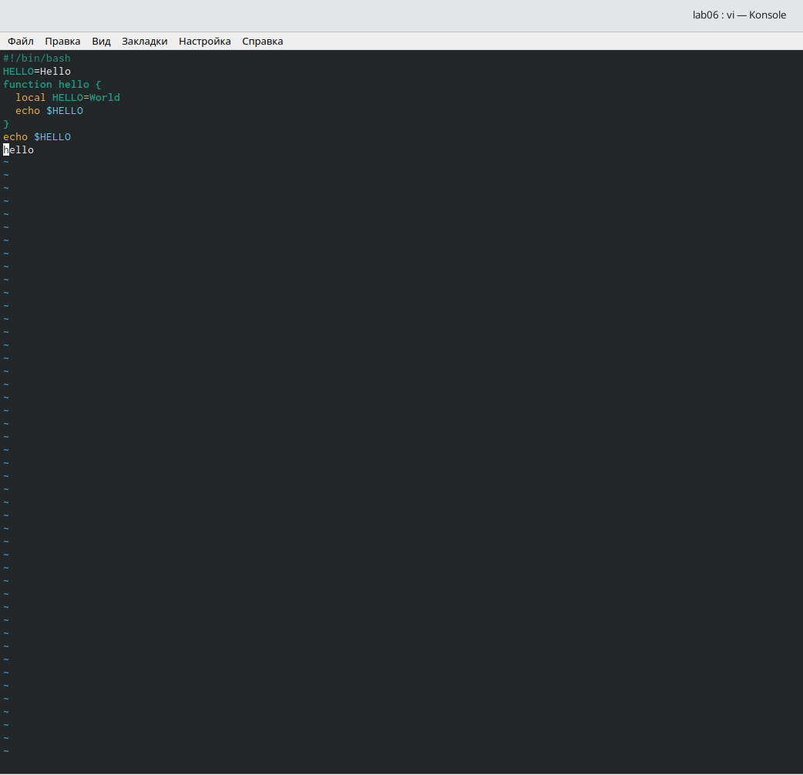

Рис.17:Удаление последней строки

9). Ввела команду отмены изменений “u” для отмены последней команды(рис.18).

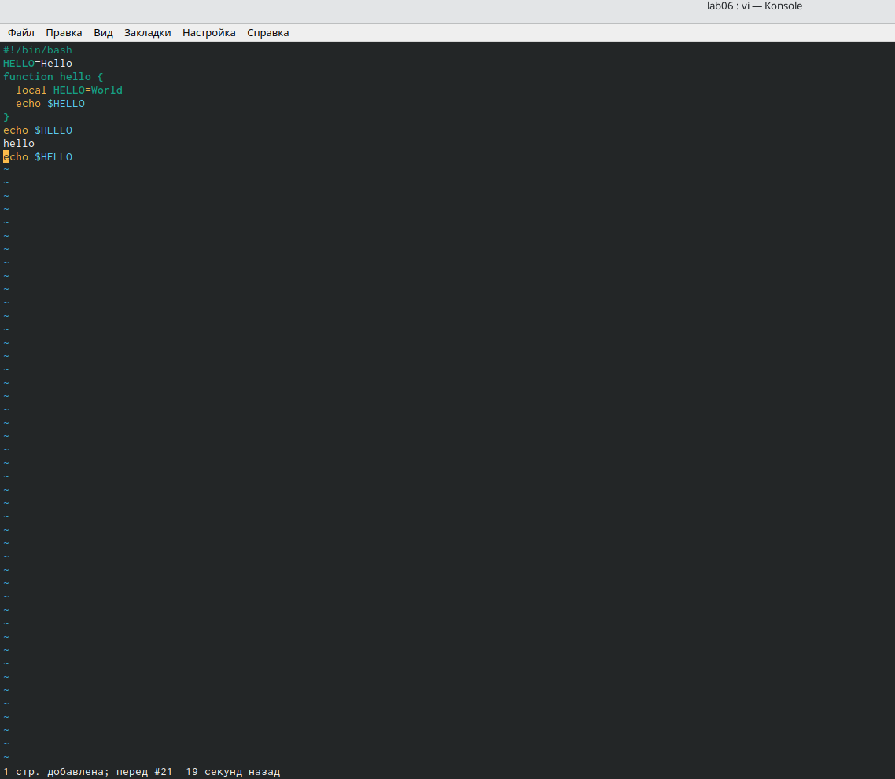

Рис.18:Отмена последней команды

10). Ввела символ “:” для перехода в режим последней строки. Записала произведённые изменения,нажав “w”, “q” и “Enter”, и вышла из vi(рис.19).

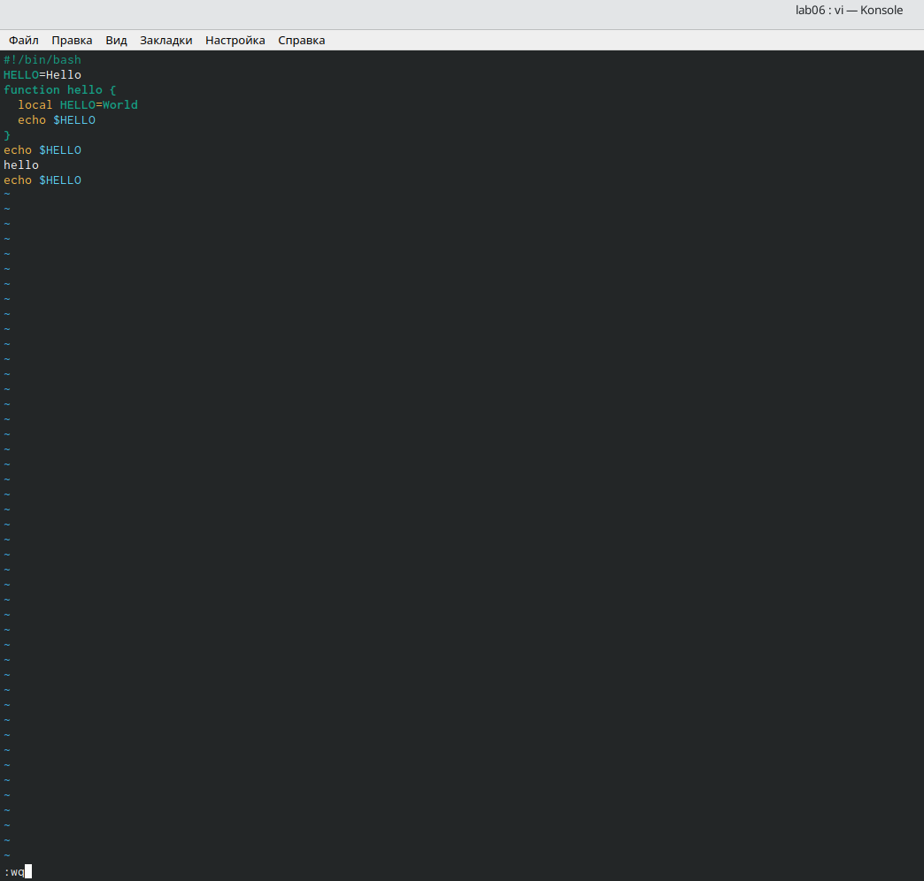

Рис.19: Режим последней строки

# Выводы

Я познакомилась с операционной системой Linux. Получила практические навыки работы с редактором vi, установленным по умолчанию практически во всех дистрибутивах.

# Контрольные вопросы

1).Редактор vi имеет три режима работы:

– командный режим — предназначен для ввода команд редактирования и навигации по редактируемому файлу;

– режим вставки — предназначен для ввода содержания редактируемого файла;

– режим последней (или командной) строки — используется для записи изменений в файл и выхода из редактора.

2). Чтобы выйти из редактора, не сохраняя произведённые изменения, нужно в режиме командной строки нажать клавиши “:” “q” “!”.

3). Команды позиционирования:

– “0” (ноль) — переход в начало строки;

– “$" — переход в конец строки;

– "G" — переход в конец файла;

– 𝑛"G" — переход на строку с номером 𝑛

4). При использовании прописных W и B под разделителями понимаются только пробел, табуляция и возврат каретки. При использовании строчных w и b под разделителями понимаются также любые знаки пунктуации.

5). Чтобы из любого места редактируемого файла перейти в начало (конец) файла, нужно в режиме командной строки нажать клавиши "1" "G"("G").

6). Команды редактирования:

1. Вставка текста:

– "а" — вставить текст после курсора;

– "А" — вставить текст в конец строки;

– "i" — вставить текст перед курсором;

– 𝑛"i" — вставить текст 𝑛 раз;

– "I" — вставить текст в начало строки.

2. Вставка строки:

– "о" — вставить строку под курсором;

– "О" — вставить строку над курсором.

3. Удаление текста:

– "x" — удалить один символ в буфер;

– "d""w" — удалить одно слово в буфер;

– "d""$” — удалить в буфер текст от курсора до конца строки;

– “d”“0” — удалить в буфер текст от начала строки до позиции курсора;

– “d”“d” — удалить в буфер одну строку;

– 𝑛”d”“d” — удалить в буфер 𝑛 строк.

4. Отмена и повтор произведённых изменений:

– “u” — отменить последнее изменение;

– “.” — повторить последнее изменение.

5. Копирование текста в буфер:

– “Y” — скопировать строку в буфер;

– 𝑛”Y” — скопировать 𝑛 строк в буфер;

– “y”“w” — скопировать слово в буфер.

6. Вставка текста из буфера:

– “p” — вставить текст из буфера после курсора;

– “P” — вставить текст из буфера перед курсором.

7. Замена текста :

– “c”“w” — заменить слово;

– 𝑛”c”“w” — заменить 𝑛 слов;

– “c”“$” — заменить текст от курсора до конца строки;

– “r” — заменить слово;

– “R” — заменить текст.

8. Поиск текста:

– “/” текст — произвести поиск вперёд по тексту указанной строки символов текст;

– “?” текст — произвести поиск назад по тексту указанной строки символов текст.

7). Чтобы заполнить строку символами $, необходимо для начала перейти на эту строку, нажав клавиши n «G», где n – номер строки, далее нажать «0» для перехода в начало строки. Теперь необходимо нажать «c» «$», чтобы заменить текст от курсора до конца строки, и ввести символы $.

8). Чтобы отменить по одному предыдущему действию последовательно, необходимо нажать "u". Чтобы отменить все изменения, произведённые со времени последней записи, нужно нажать ":""e""!".

9). Команды редактирования в режиме командной строки:

1. Копирование и перемещение текста:

– ":"𝑛,𝑚"d" — удалить строки с 𝑛 по 𝑚;

– ":"𝑖,𝑗"m"𝑘 — переместить строки с 𝑖 по 𝑗, начиная со строки 𝑘;

– ":"𝑖,𝑗"t"𝑘 — копировать строки с 𝑖 по 𝑗 в строку 𝑘;

– ":"𝑖,𝑗"w" имя-файла — записать строки с 𝑖 по 𝑗 в файл с именем имя-файла.

2. Запись в файл и выход из редактора :

– ":""w" — записать изменённый текст в файл, не выходя из vi;

– ":""w" имя-файла — записать изменённый текст в новый файл с именем имя-файла; – ":""w""!" имя-файла — записать изменённый текст в файл с именем имя-файла;

– ":""w""q" — записать изменения в файл и выйти из vi;

– ":""q" — выйти из редактора vi;

– ":""q""!" — выйти из редактора без записи;

– ":""e""!" — вернуться в командный режим, отменив все изменения, произведённые со времени последней записи.

10). Чтобы определить, не перемещая курсора,позицию,в которой заканчивается строка, нужно в командном режиме,находясь на нужной строке,нажать "$” и посмотреть на число после запятой в правом нижнем углу экрана.

11). Опции редактора vi позволяют настроить рабочую среду. Для задания опций используется команда set (в режиме последней строки):

– “:”set all — вывести полный список опций;

– “:”set nu — вывести номера строк;

– “:”set list — вывести невидимые символы;

– “:”set ic — не учитывать при поиске, является ли символ прописным или строчным. Если вы хотите отказаться от использования опции, то в команде set перед именем опции надо поставить no. Нажав “:”help”название опции”, можно узнать назначение конкретной опции.

12). В режиме командной строки внизу редактора присутствует “:”, в режиме ввода-“-ВСТАВКА-”,в командном режиме внизу ничего нет.

13). Граф взаимосвязи режимов работы редактора vi(рис.20):

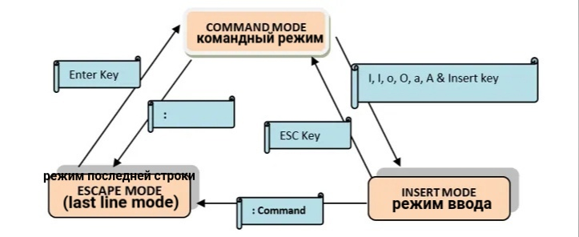

Рис.20:Граф взаимосвязи режимов работы редактора vi